PORTAFOLIO DE SERVICIO UNIVERSAL DE TURISMO
MARZO A DICIEMBRE 2021

CONDICIONES COMERCIALES:
- Niños menores de 2 años cancelan $30.000, de asistencia médica
- Niños de 2 a 4 años, tienen solo el servicio de Transporte y Tarjeta de asistencia médica
- Niños de 5 a 10 años deben compartir habitación con mínimo 2 adultos
- Acomodación en habitación Múltiple (3 o 4) pasajeros por habitación)

• Tarifas para pasajeros originados en Bucaramanga
- Tarifas de grupo sujetas a la disponibilidad y aplican en temporada baja

CLÁUSULA DE RESPONSABILIDAD:
- El organizador de estos programas turísticos, Agencia de Viajes UNIVERSAL DE TURISMO. Se hace responsable ante los usuarios o viajeros, por la total prestación y calidad del servicio descritos en estos programas.
- La Agencia de Viajes, organizadora y sus demás operadores se acogen en su integridad a la cláusula de responsabilidad en el artículo 3 del decreto 053 del 18 de enero del 2010 y sus posteriores reformas.
- UNIVERSAL DE TURISMO. Está comprometida con el código de conducta que ordena proteger a los menores de edad, de acuerdo con el artículo 16 de la Ley 679 del 2001 que lo tipifica.
- UNIVERSAL DE TURISMO. Se exime de cualquier responsabilidad por gastos generados por paros, huelgas, cierre de frontera, cierre de carreteras, cierre de aeropuertos, mal clima, accidentes, asonadas, terremotos y afines,
- Nos reservamos el derecho de efectuar cambios de itinerario, hoteles, fechas de viajes o transportes terrestres cuando aplique cualquier de estos imprevistos.

INFORMACION IMPORTANTE PARA SU RESERVA:
- Nombre completo, fecha de nacimiento, número de identificación.
- Menores de edad, que no viajen con sus padres, es obligatorio el permiso de los padres notariado.

DESTINO: | CARTAGENA, TOLU,  EJE CAFETERO, GUAJIRA | SANTA MARTA | MEDELLIN, BOYACA
HORA DE SALIDA: | 06:00 p. m. | 08:00 p. m. | 09:00 p. m.

TARIFAS SUJETAS A CAMBIOS SIN PREVIO AVISO Actualización: 15 Marzo de 2021

Programa Especial
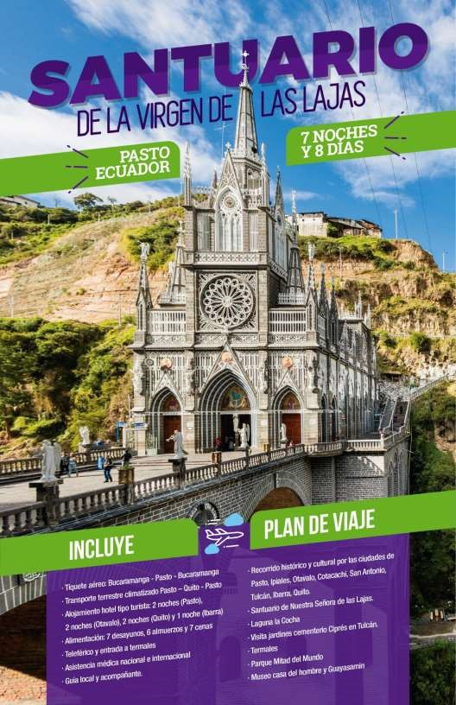

SANTUARIO DE LA VIRGEN DE LAS LAJAS
ECUADOR, QUITO, TULCAN, IBARRA, OTAVALO, PASTO
7 noches y 8 Días

INCLUYE:
- Tiquete aéreo: Bucaramanga - Pasto – Bucaramanga
- Tiquete aéreo: Cúcuta - Pasto – Cúcuta
- Transporte terrestre climatizado Pasto – Quito - Pasto
- Alojamiento hotel tipo turista: 2 noches (Pasto), 2 noches (Otavalo), 2 noches (Quito) y 1 noche (Ibarra)
- Alimentación: 7 desayunos, 6 almuerzos y 7 cenas
- Teleférico y entrada a termales
- Asistencia médica nacional e internacional
- Guía local y acompañante.

PLAN DE VIAJE:
- Recorrido histórico y cultural por las ciudades de Pasto, Ipiales, Otavalo, Cotacachi, San Antonio, Tulcán, Ibarra, Quito.
- Santuario de Nuestra Señora de las Lajas.
- Laguna de la Cocha
- Visita jardines cementerio Ciprés en Tulcán.
- Termales
- Parque Mitad del Mundo,
- Museo casa del hombre y Guayasamin

- Valor por persona en acomodación doble $2.180.000
- Valor por persona en acomodación múltiple $1.980.000

Requisitos para el viaje Pasto Ecuador

- Pasaporte vigente y certificado de vacuna de la fiebre amarilla.
- Mayores de 60 años certificación médica.
Nota: Pasajeros mayores de 75 años deben pagar el excedente de la asistencia médica USD 22

ITINERARIO ECUADOR
- Día
Plan aéreo Bucaramanga – Bogotá – Pasto, entrega de
habitaciones, recorrido histórico y cena en hotel, (alojamiento en pasto)

- Día
(alojamiento Otavalo) Desayuno y partimos hacia Ipiales, Santuario de las lajas, (teleférico) almuerzo. Continuamos hacia la frontera (2 horas), Tulcán, jardín cementerio ciprés.

- Día
(alojamiento Otavalo) Desayuno y compras en el sector de plaza de ponchos y sus alrededores, almuerzo y tarde de compras en Cotacachi artículos en cuero regreso al hotel y cena.

- Día
(alojamiento en quito) Desayuno entrega de habitaciones y salimos a termal complejo turístico Cachimbiro, almuerzo compras en San Antonio talla en madera y continuando el recorrido a Quito hotel y cena.

- Día
(alojamiento en quito) Desayuno y recorrido museo casa del hombre, Guayasamin y cena

- Día
(alojamiento en Ibarra) Desayuno entrega de hotel recorrido parque mitad del mundo almuerzo, compras, inicio de regreso cena.

- Día
(alojamiento en pasto) Desayuno, salida a pasto, visita a laguna la cocha almuerzo y continuando el regreso a pasto hotel y cena especial, muestra de carnaval de blancos y negros.

- Día
Desayuno y traslado hotel / aeropuerto.

